Ⅶ. 小学校で必要な物 在小学需要的物品
お子さんが小学校へ入る事が決まったら、学校生活や学習に必要な準備をしましょう。
下記を参考にしてお子さんの学校に合わせて準備して下さい。
如果您孩子决定上小学的话，要做学校生活和学习所需的准备。请参考以下内容，配合您孩子的学校进行准备。根据学校，必要的物品可能有所不同。请务必确认孩子将去的学校的列表。
a) 服装と持ち物 衣服和随身物品
- 服装：あまり華美にならないような動きやすい服装、体育のある日に体操服を使います。 学校によっては制服があります。
衣服：不会显得过于华丽的便于活动的服装 When不会显得过于华丽的便于活动的服装。在有体育课的日子使用体操服（TAISOU FUKU）。有些学校有制服（SEIFUKU）。
- 赤白帽 红白帽 (KOHAKU BOUSHI or AKASHIRO BOUSHI)
- 上履き入れ 室内鞋用袋 (UWABAKI IRE)
- 上履き 室内鞋 (UWABAKI)
- 運動靴 运动鞋 (UNDOUGUTSU) 学校へ行く時は走りやすい運動靴を履きます。
去学校的时候穿便于跑步的运动鞋。
- 名札 進級時や紛失した時は買う。入学式の日に配布されます。
姓名牌(NAFUDA) 在入学典礼上发。
升级或弄丢时你必须买一个新的。
- ランドセル 双背带书包 (RANDO SERU) 一些学校会指定颜色和/或形状。
- 手提げ 手提包 (TESAGUE BUKURO)

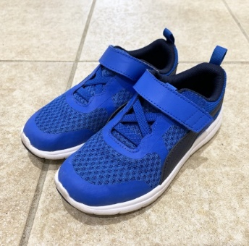
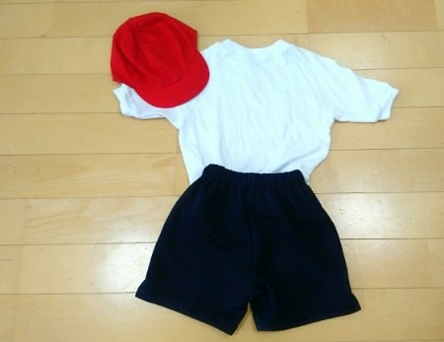
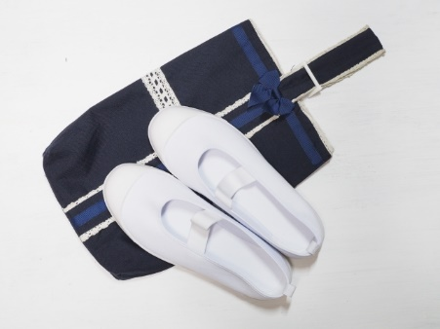
③
②
①
⑤

②
②

④

②

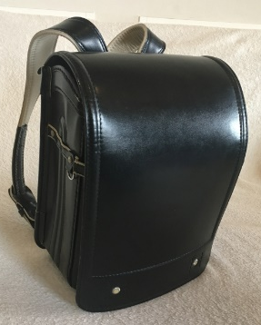
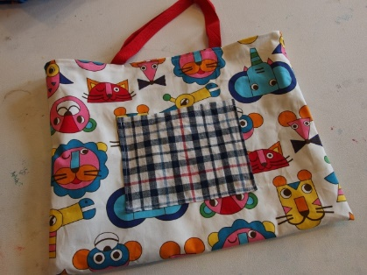
⑦

②
⑥

②
⑧

②
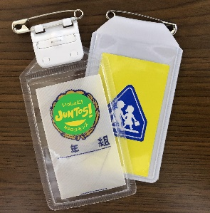

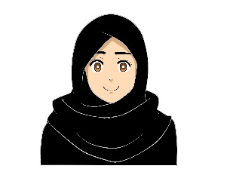
一般的にピアス・パーマ・化粧は禁止されています。 一般地戴耳环、烫发、化妆是被禁止的。
ヒジャブなどの宗教的な配慮等が必要な場合は、学校に相談してください。
需要希贾布等宗教上的照顾等的情况下，请和学校商量。
14

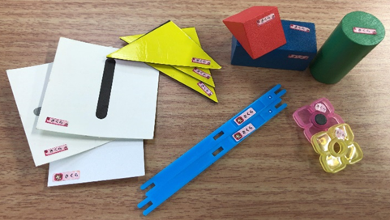
b) 学用品 学习用品
- 各教科書は無償配布されています。
各教科书(KYOUKASHO)是免费发放的。
- 各科目のノート 每个科目的笔记
算数セット 算术教具 (SANSUU SETTO)
一つ一つすべてに記名します。専用シールを文房具店やオンラインストアで注文すると便利です。
把孩子的名字逐个写在那些上。在文具店或网店上订购特殊贴纸很方便。
文房具（筆箱、鉛筆、消しゴム、定規 など） 文具：铅笔盒，铅笔，橡皮，尺子等
お道具箱（はさみ、のり、セロテープ、ホッチキスなど）工具箱：剪刀、浆糊、透明胶带、订书机等
給食セット（ナプキン、スプーン、はし、マスク）
餐饮用具 (KYUSHOKU SETTO)：餐巾(NAPUKIN), 勺子, 筷子(HASHI), 口罩(MASUKU)
歯ブラシ、コップ、巾着袋: 牙刷(HABURASHI), 杯子(KOPPU), 荷包袋 (KINCHAKUBUKURO)
ピアニカ 键盘口风琴 (PIANIKA)
絵の具セット 油漆组（ENOGUSETTO）
連絡帳、連絡袋 联络本、放联络本的袋子 (RENRAKUCHO,RENRAKUBUKURO)
※新学期にクラスでまとめて買う事ができる物もあるので、学校のお知らせを読むようにして下さい！
也有新学期可以在班级集中买的东西，所以请阅读学校的通知!
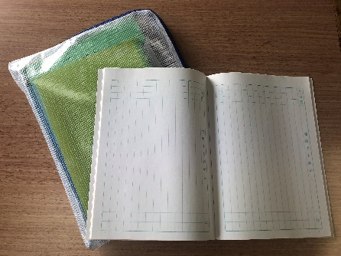
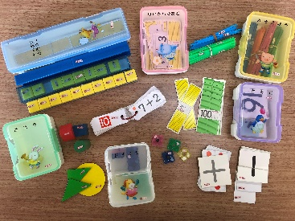
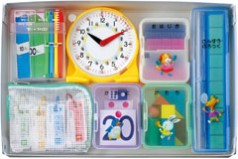
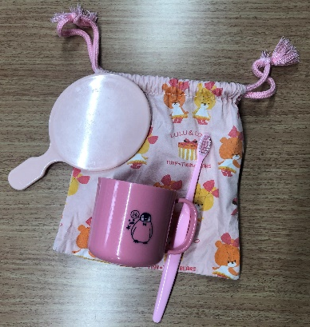
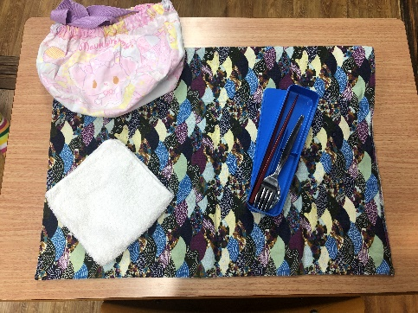
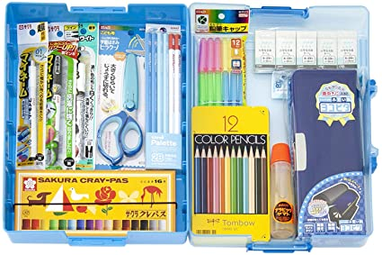
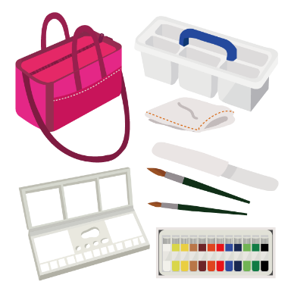
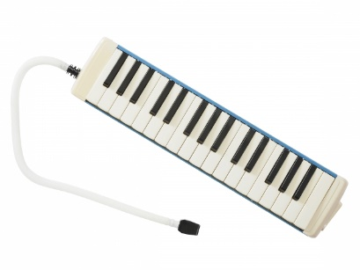
⑤
③
②

①
②
⑧
④

②
⑥
⑦
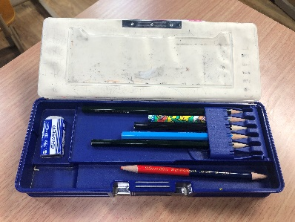

画像：AMAZON

